AMIC

Manual de Usuario

**Nombre del grupo:** Grupo Mixto_10

**Integrantes:**

Oscar Hinojosa ………………1505191

Barbara Abbruzzesse……………1491726

Yohanna Pereyra………………….1224992

Rosa Fernanda Brey……………..1214019

Contents

Cómo empezar? 2

Instalacion de AMIC App: 2

Uso de la aplicación: 2

A. Aproximar mediante: 2

i. Recta de mínimos cuadrados. 2

ii. Parábola de mínimos cuadrados. 2

iii. Aproximación Exponencial. 2

iv. Aproximación Potencial. 2

v. Aproximación Hipérbola. 2

b. Graficar la nube de puntos junto al polinomio encontrado. 2

B. Comparar aproximaciones. 2

C. Finalizar. 2

# Cómo empezar?

## Instalacion de AMIC App:

1. Descomprimir el instalador de AMIC App
2. Hacer doble click sobre la aplicación con nombre: “”
3. Comenzar a utilizar la aplicación!

## Uso de la aplicación:

## A. Aproximar mediante:

### i. Recta de mínimos cuadrados.

#### 1) Seleccione la opcion “Aproximar”:

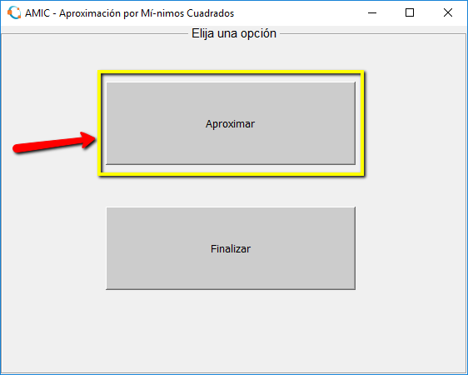

#### 2) Completar los datos requeridos de la siguiente manera:

Si los datos a cargar son los siguientes:

|  |  |  |  |  |  |  |  |  |
| --- | --- | --- | --- | --- | --- | --- | --- | --- |
| $$Xi$$ | 1 | 3 | 4 | 6 | 8 | 9 | 11 | 14 |
| $$f\left(Xi\right)$$ | 1 | 2 | 4 | 4 | 5 | 7 | 8 | 9 |

Los datos deben ser ingresados de la siguiente manera:

Eje X: 1,3,4,6,8,9,11,14

Eje Y: 1,2,4,4,5,7,8,9

Cantidad de decimales: a eleccion

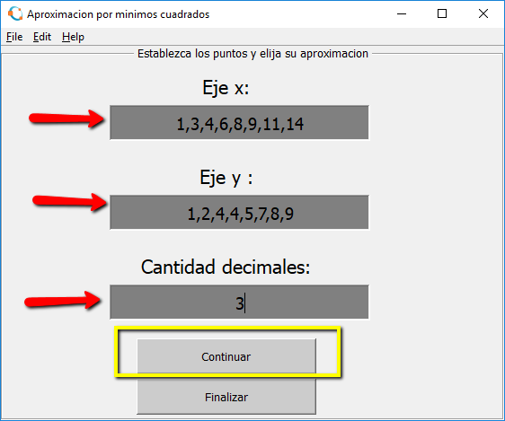

#### Seleccionar el metodo de aproximación:

### ii. Parábola de mínimos cuadrados.

Eje X: 1.2,1.8,3.1,4.9,5.7,7.1,8.6,9.8

Eje Y: 4.5,5.9,7.0,7.8,7.2,6.8,4.5,2.7

Cantidad de decimales: a eleccion

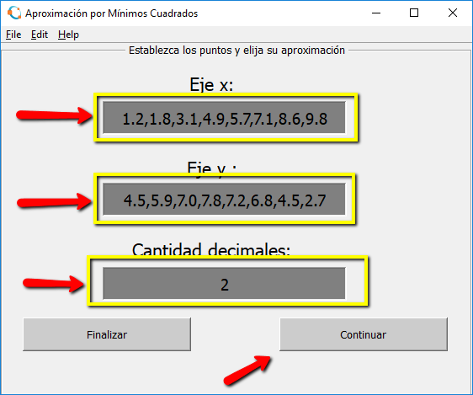

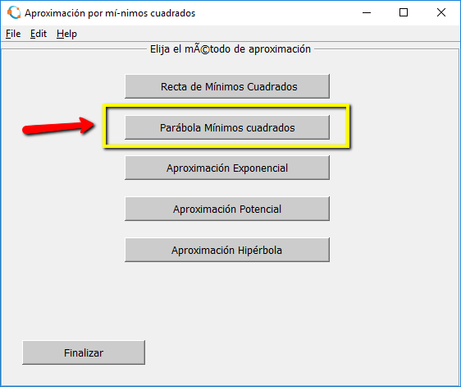

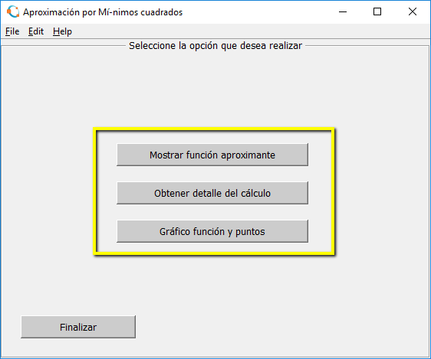

### iii. Aproximación Exponencial.

X: 1,1.25,1.5,1.75,2

Y: 5.1,5.79,6.53,7.45,8.46







### iv. Aproximación Potencial.

X: 1,2,3,4,5,6,7

Y:7,30,90,170,290,450,650







### v. Aproximación Hipérbola.

### b. Graficar la nube de puntos junto al polinomio encontrado.

## B. Comparar aproximaciones.

## C. Finalizar.